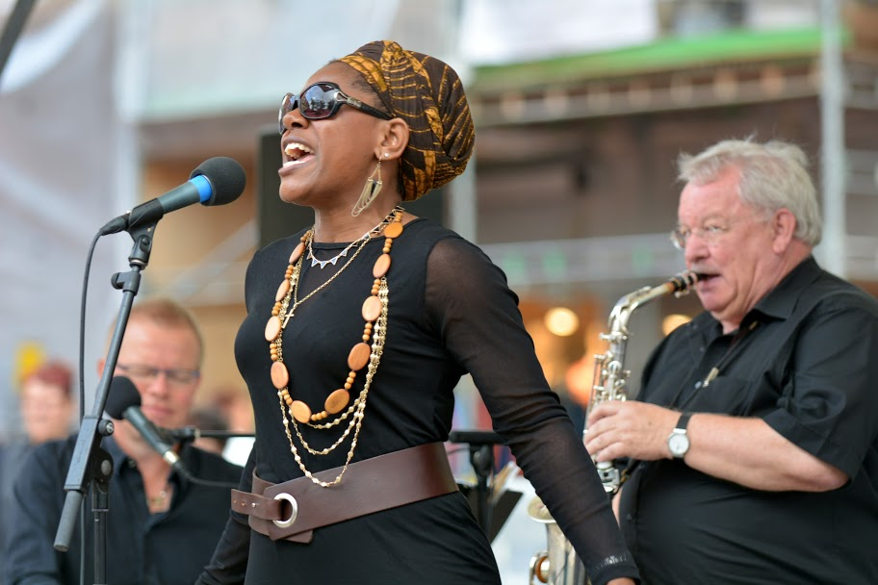

Miriam Mandipira & her Danish Friends har spille sammen siden 2010. Miriam er her flankeret af fire meget rutinerede jazzmusikere, som hver især har været langt omkring i det danske musikliv. Sammen med dem, får hun med sin varme og kraftfulde stemme uden tvivl nakkehårene til at rejse sig på enhver, når hun fortolker signe egne favoritsange inden for jazzen, gospel, blues og soul. Derudover giver Miriam Mandipira også prøver på populære sange fra sit elskede Afrika.
Danmarks nye store jazz & gospelsangerinde Miriam Mandipira, fra Zimbabwe, går på scenen og der venter publikum et brag af en koncert.
Den alsidige kunstner, der er dybt inspireret af blandt andre Ella Fitzgerald, Etta James, Bessie Smith og Aretha Franklin har optrådt ved adskillige kirkekoncerter, på jazzkluber og festivaler herhjemme og i udlandet.

I juni 2014 udkom der en cd med Miriam Mandipira And Her Danish Friends. Titlen er kort og godt ”Live” og er optaget ved en koncert i Krudttønden i København.
Miriam Mandipira vocal - Erik Sørensen sax - Christian Søgaard klaver, og Jens Holgersen kontrabas.

Se kalender, videoklip m.v. på www.jensholgersen.dk/mandipira

Kontakt: Jens Holgersen tlf. 24237043.

